文件說明 | 20120106(3.x)Type2建檔程式Key值如何自動產生
EF版本 | □SP6 □SP7 □7.X □2.X □3.X |  |  | 發行範圍 | □對內 □對外
撰寫人 | 陳威弟 | 撰寫日期 | 2012/01/06 | 修改人 |  | 修改日期
相關程式 | 
- 類似表單單號流水碼的功能，在Type2建檔類程式如何達成?
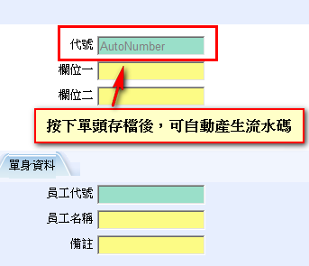
- 做法
- 先用管理程式精靈作一支雙檔的自定義資料表維護程式(不在此解釋如何使用)。
- 修改ProgID.aspx.cs檔的_Page_PreRender函數新增下列程式。(如下圖)
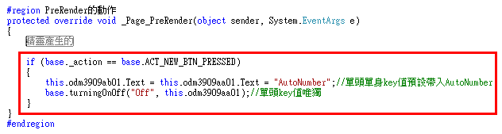
- 修改ProgID.aspx.cs檔，新增「新增儲存前函數」，要在資料存進資料庫前將AutoNumber換掉。(如下圖)
